「埼玉しごと発見」

テキスト・ワークシート

彩の国 埼玉県

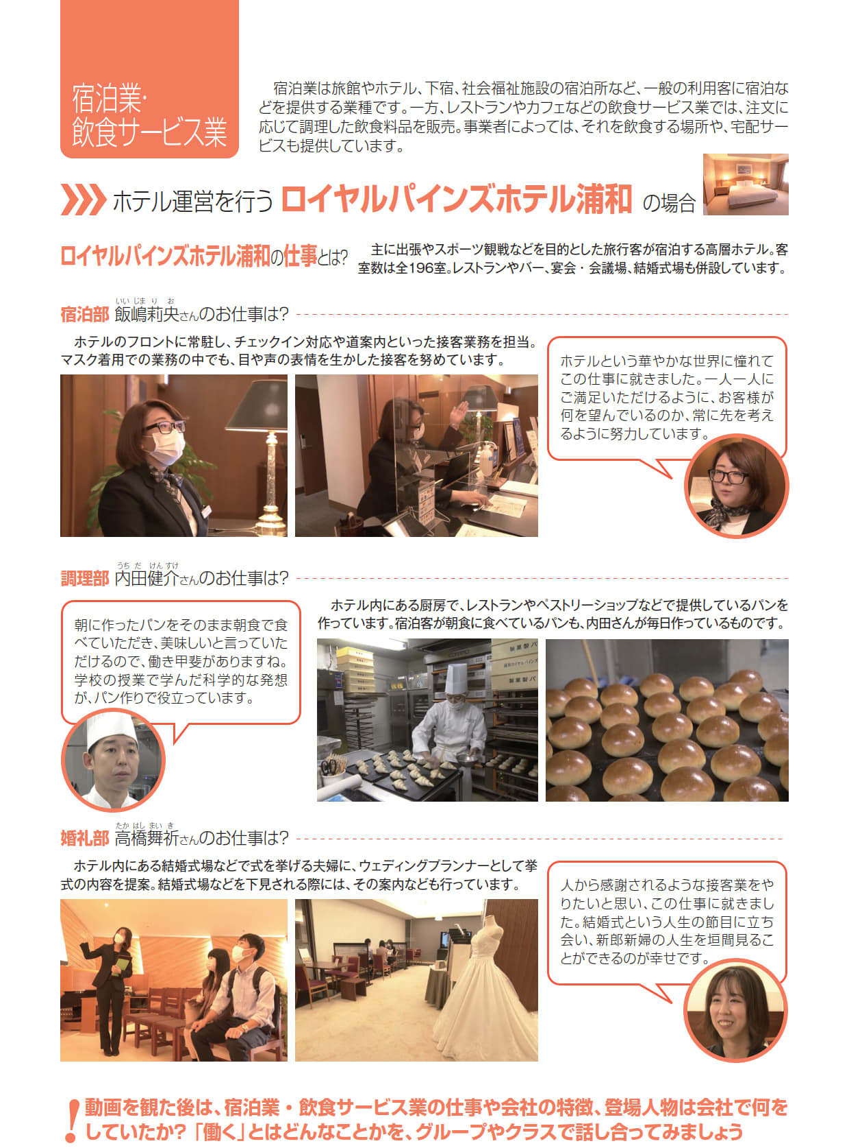

年 組 氏 名：

動画視聴後に理解を深めるためのワークシート例

質問１ 動画に登場した3人の仕事の中で、自分がや 質問３ 将来、宿泊業・飲食サービス業の現場で働

りたい・向いていると思ったものは何ですか？ その理由も教えてください。
くとしたら、これから学校の授業や部活などでどんなことを頑張りたいですか？

質問２ フロントで働いていた飯嶋さんは、「お客様 質問５ ロイヤルパインズホテル浦和には様々な仕事

のご希望に先回り」できるように努力していました。そのためには何が必要だと思いますか？
があり、希望すれば違う現場で働くこともできます。この点についてどう思いますか？

質問３ ウェディングプランナーの高橋さんは、「人 質問６ 動画を観て、“働く”ためには何が大切だと思

生の節目に立ち会えるのが幸せ」だと話していました。こういう仕事に就くことをどう思いますか？
いましたか？

質問７ ロイヤルパインズホテル浦和の業務内容を見て、あなたは宿泊業・飲食サービス業をどう思いましたか？
（楽しそう、やってみたい、この人みたいになりたいなど、自由に感想を書いてください）

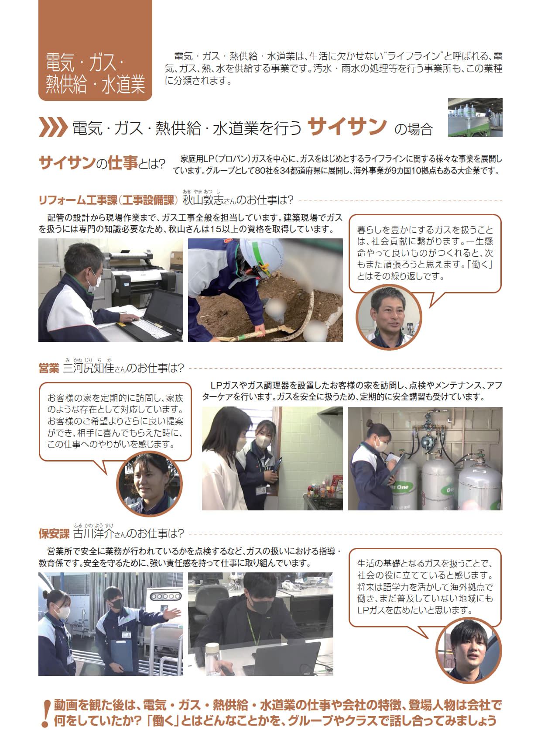

年 組 氏 名：

動画視聴後に理解を深めるためのワークシート例

質問１ 動画に登場した3人の仕事の中で、自分がや 質問４ 保安課の古川さんは、日頃から相手の立場

りたい・向いていると思ったものは何ですか？ その理由も教えてください。
になって話すことを心がけていると話していました。それはどうしてだと思いますか？

質問２ リフォーム工事課の秋山さんは、働きながら勉 質問５ 動画を観て、人々の生活に欠かせないガスを扱

強してたくさんの資格を取得していました。あなたは将来、どのような資格を取得してみたいですか？
う仕事では、普段どのようなことに気を付けることが大切だと思いましたか？

質問３ 営業の三河尻さんは、働くことはスキルアップ 質問６ 将来、サイサンのようなライフラインに関わる

だと話していました。働きながらスキルアップするためにはどうすれば良いと思いますか？
仕事をするとしたら、これから学校の授業や部活などでどんなことを頑張りたいですか？

質問７ サイサンの業務内容を見て、あなたはガス事業の仕事についてどう思いましたか？
（楽しそう、やってみたい、この人みたいになりたいなど、自由に感想を書いてください）

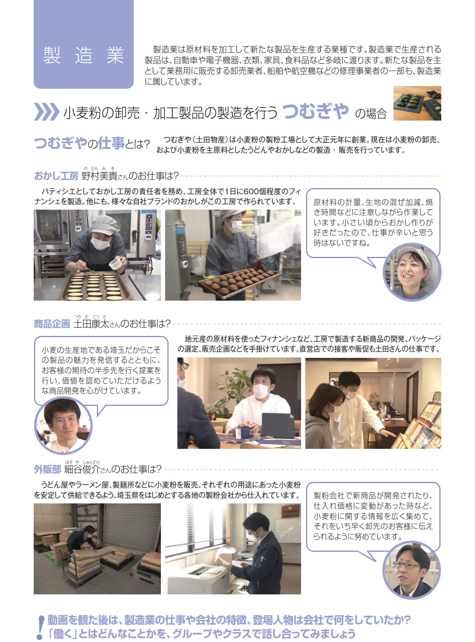

年 組 氏 名：

動画視聴後に理解を深めるためのワークシート例

質問１ 動画に登場した3人の仕事の中で、自分がや 質問４ 商品企画の土田さんは会員向けのお誕生日ハ

りたい・向いていると思ったものは何ですか？ その理由も教えてください。
ガキを作っていました。あなたならお客様に来店してもらえるように、どんなことができそうですか？

質問２ つむぎやでは自社のブランドでオリジナルの 質問５ 将来、製造業の現場で働くとしたら、これから

商品を開発し、それを自ら販売しています。こうした仕事についてどう思いますか？
学校の授業や部活などでどんなことを頑張りたいですか？

質問３ おかし工房の野村さんは「楽しく作るとよい 質問６ 動画を観て、“働く”ためには何が大切だと思

商品ができる」と話していました。あなたなら、どんな仕事なら楽しくできると思いますか？
いましたか？

質問７ つむぎやの業務内容を見て、あなたは製造業についてどう思いましたか？
（楽しそう、やってみたい、この人みたいになりたいなど、自由に感想を書いてください）

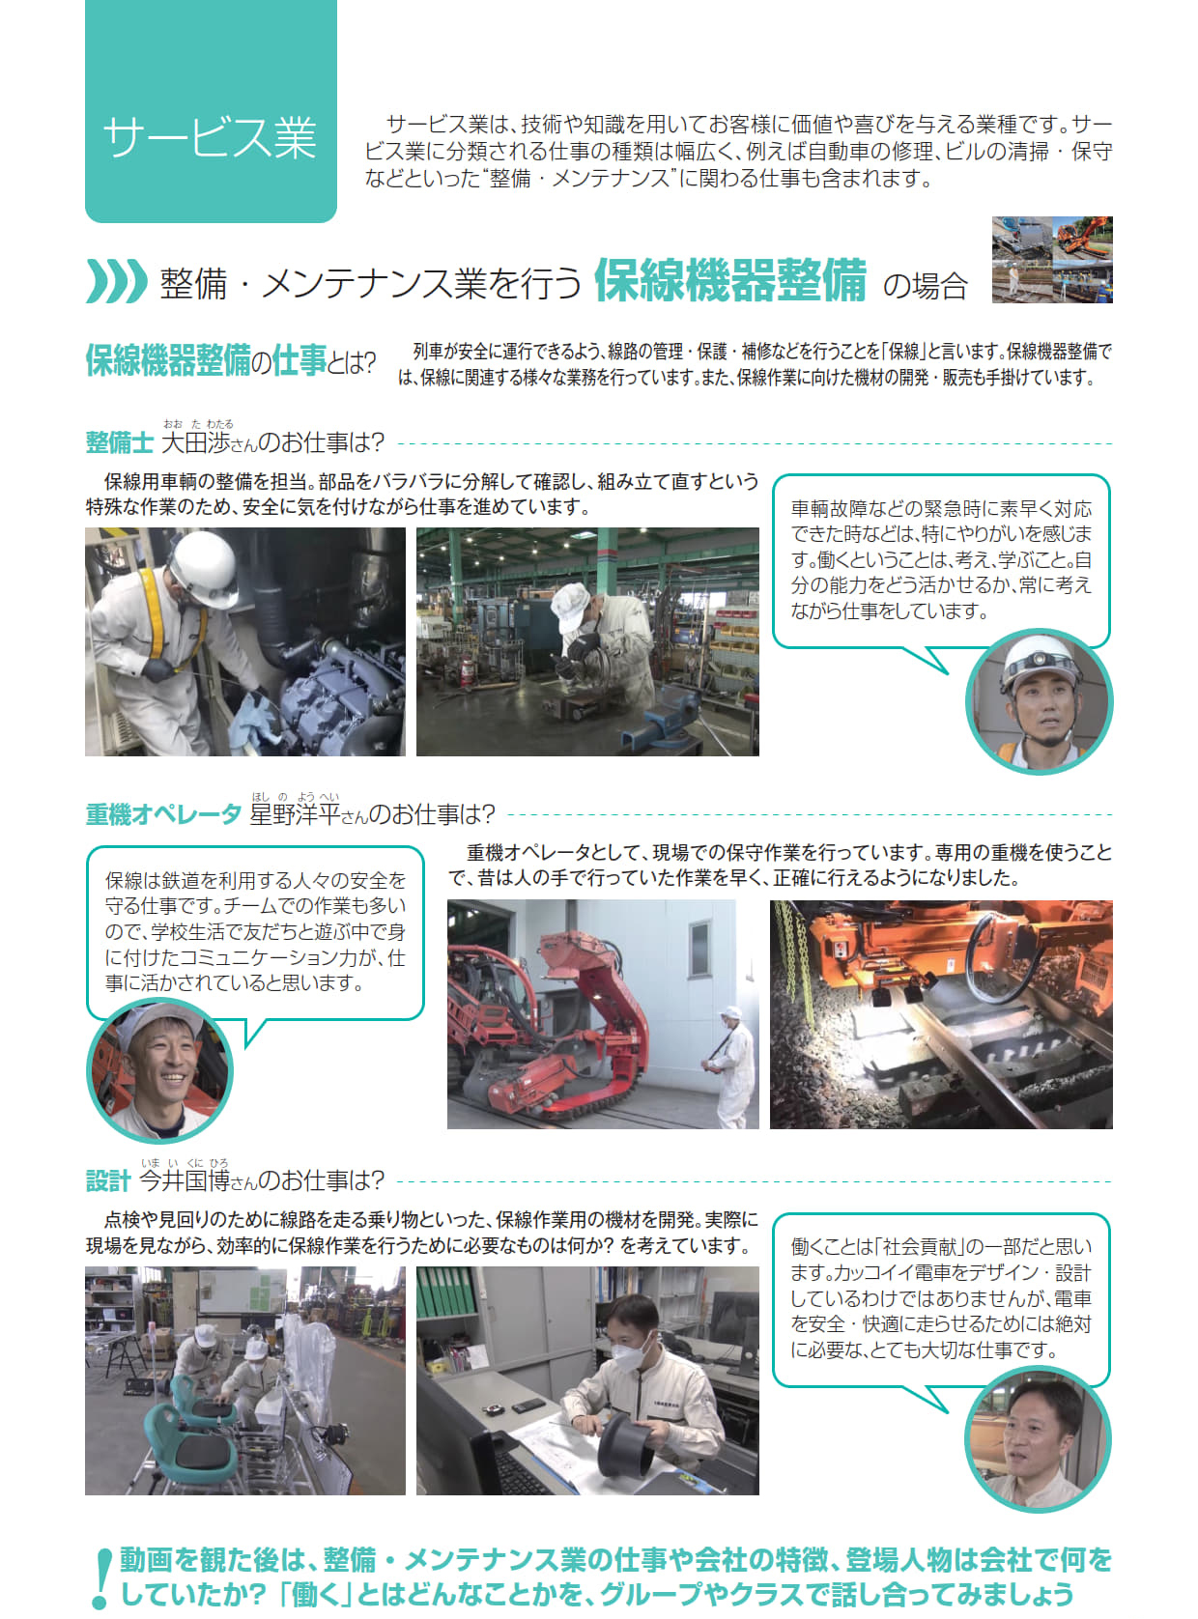

年 組 氏 名：

動画視聴後に理解を深めるためのワークシート例

質問１ 動画の中で、特に印象に残っているシーンは 質問４ 整備士の大田さんは「自分の能力をどう仕事に

どこですか？ その理由も教えてください。
活かせるか」をいつも考えています。どのような能力があれば、保線の仕事に活かせると思いますか？

質問２ 動画に登場した3人の仕事の中で、自分がや 質問５ 保線作業員にとって大切なチームワークやコ

りたい・向いていると思ったものは何ですか？ その理由も教えてください。
ミュニケーション力。学校生活ではどのように身に付けられると思いますか？

質問３ 動画に登場した3人は、保線の仕事は「安全」 質問６ 将来、保線機器整備のような保線に関わる仕事

に気を付けることが大事だと話しています。それはなぜだと思いますか？
をするとしたら、これから学校の授業や部活などでどんなことを頑張りたいですか？

質問７ 保線機器整備の業務内容を見て、あなたは保線の仕事についてどう思いましたか？
（楽しそう、やってみたい、この人みたいになりたいなど、自由に感想を書いてください）

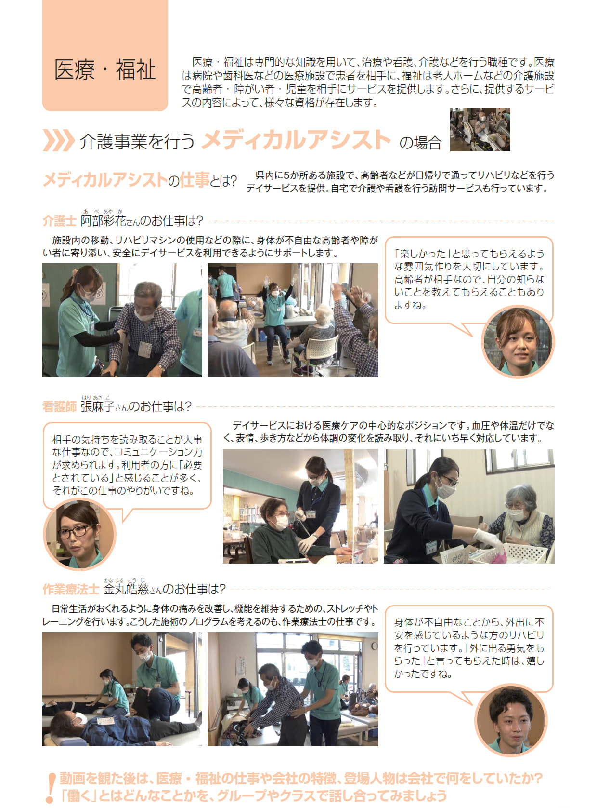

年 組 氏 名：

動画視聴後に理解を深めるためのワークシート例

質問１ 動画に登場した3人の仕事の中で、自分がや 質問４ 将来、メディカルアシストのような介護の現

りたい・向いていると思ったものは何ですか？ その理由も教えてください。
場で働くとしたら、これから学校の授業や部活などでどんなことを頑張りたいですか？

質問２ 看護師の張さんは、自分の仕事を「人の役に 質問５ 介護士や看護師の仕事で大切なコミュニケーシ

立つこと」と話していました。「人の役に立つこと」を仕事にするのを、あなたはどう思いますか？
ョン力、あなたなら介護の現場でどのように生かしたいですか？

質問３ 作業療法士の金丸さんは、働くことは「成長」 質問６ 動画を観て、“働く”ためには何が大切だと思

だと話していました。仕事の中で成長するためには、何が必要だと思いますか？
いましたか？

質問７ メディカルアシストの業務内容を見て、あなたは医療・福祉の仕事についてどう思いましたか？
（楽しそう、やってみたい、この人みたいになりたいなど、自由に感想を書いてください）

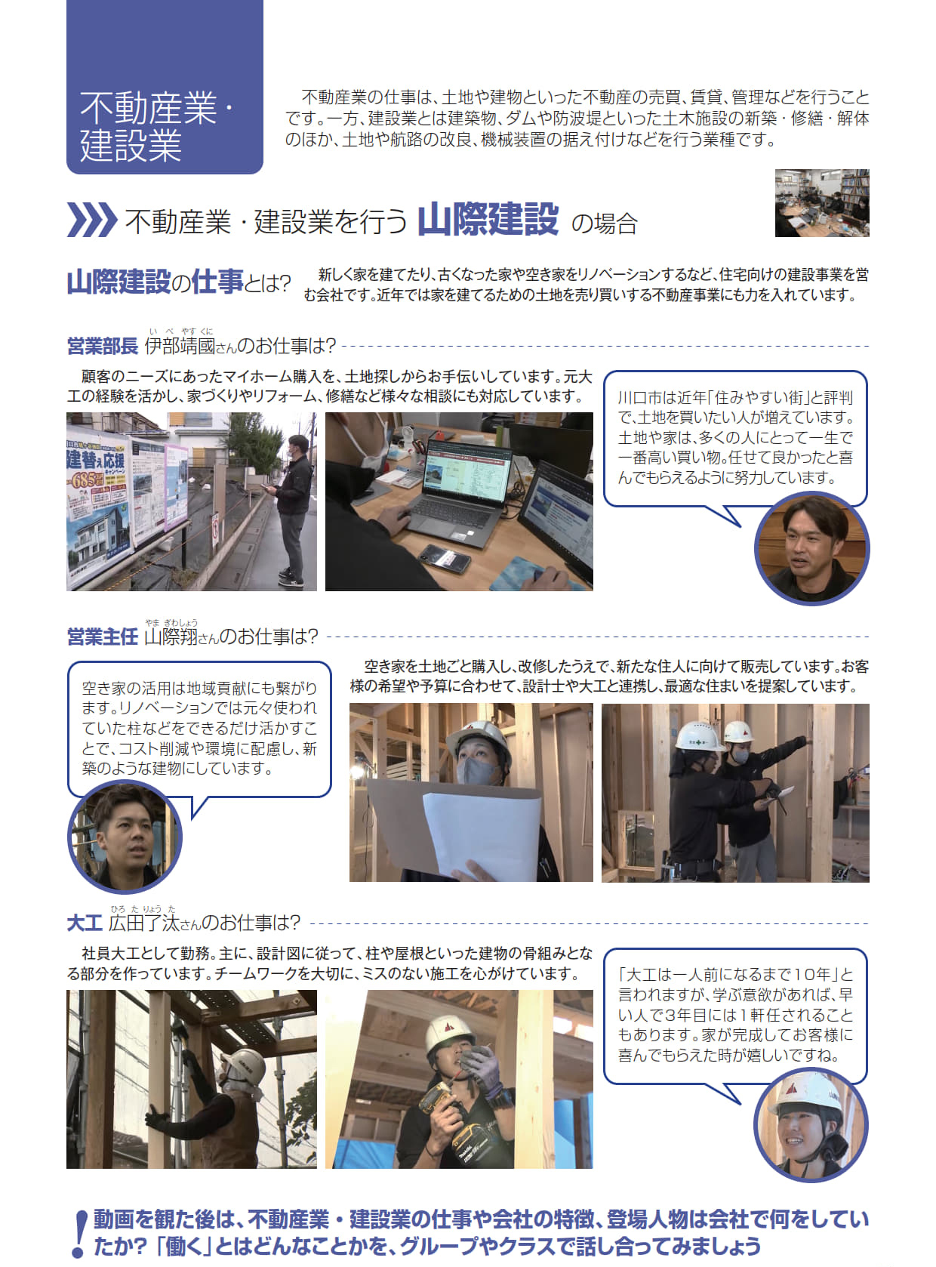

年 組 氏 名：

動画視聴後に理解を深めるためのワークシート例

質問１ 不動産業・建設業にはどのような種類の仕事 質問４ 大工の広田さんは、野球部のキャプテンとして

がありましたか？
培った「責任感」が仕事に活きているといいます。働く際になぜ「責任感」が大切だと思いますか？

質問２ 動画に登場した3人の仕事の中で、自分がや 質問５ 営業主任の山際さんは、空き家のリノベーシ

りたい・向いていると思ったものは何ですか？ その理由も教えてください。
ョンが地域貢献にも繋がる」と話していました。どのような形で地域貢献に繋がると思いますか？

質問３ 営業部長の伊部さんは、不動産の購入は「人生 質問６ 将来、山際建設のような不動産業・建設業で働

で一番高い買い物」と話していました。大切な買い物をサポートする不動産業は、何が大切だと思いますか？
くとしたら、これから学校の授業や部活などでどんなことを頑張りたいですか？

質問７ 山際建設の業務内容を見て、あなたは不動産業・建設業の仕事についてどう思いましたか？
（楽しそう、やってみたい、この人みたいになりたいなど、自由に感想を書いてください）

